Montevideo, 20 de marzo de 2023.-

Sr. Proveedor: Ref. Compra Directa 52/2023.-
Solicito se sirva cotizar 1 (uno) PLOTEO PARA CAMINETA SEGÚN ILUSTRACIÓN.
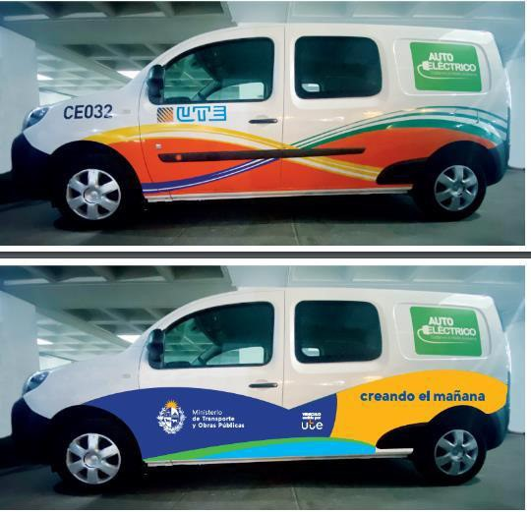
COTIZACIÓN DE LA PROPUESTA
Los oferentes podrán cotizar:
a) En moneda nacional.
b) Valor plaza en dólares estadounidenses SOLO (pizarra vendedor).
Las propuestas deberán ser ingresadas directamente por el proveedor y podrá ingresar archivo detallando variantes o especificaciones particulares del o los artículos ofertados.
De acuerdo al Art. 5 del Decreto 142/18 no se tomarán en cuenta las propuestas no ingresadas por el proveedor en el Sistema de Compras Estatales. Ver: http://www.comprasestatales.gub.uy,
Por consultas: Unidad de Gestión y Control - UGECO.
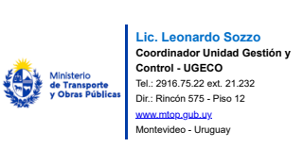
Plazo para el ingreso de su cotización es: jueves 23 de marzo de 2023, hasta 14:30 hs.-

